|  |
| --- |
| RELEASE Versione 2017.12.0 |

|  |  |  |
| --- | --- | --- |
| CONTENUTO DEL RILASCIO  PAGHE_splash | **Applicativo:** | **GECOM CONTRATTI** |
| **Oggetto:** | Aggiornamento procedura |
| **Versione:** | **2017.12.0 (Versione completa)** |
| **Data di rilascio:** | **20.12.2017** |
| **Riferimento:** | **Contenuto del Rilascio** |
| **Classificazione:** | **Guida utente** |
|  |  |
| **COMPATIBILITA’** | |
| **GECOM PAGHE** | **Versione 2017.2.5** |
| **GECOM F24** | **Versione 2017.2.1** |
| **STUDIO PAGHE** | **Versione 2017.5.0** |
| **Per il dettaglio dei requisiti e delle versioni minime inerenti software di base e sistemi operativi consultare la tabella in coda al presente documento** | |

|  |
| --- |
| Contenuto del rilascio |
| 1. **Rinnovi contrattuali:**  * 8603/8604/8605 Chimica, Gomma, Vetro PMI fino a 49 dipendenti * 8021/8022/8031/8032/8041/8042/8261/8262/8763 Tessili Moda Aziende Artigiane   8511/8512/8141/8142 Chimica Ceramica Aziende Artigiane   1. **TB0003 Tabella Indici Istat**   Con Comunicato del 14 Dicembre 2017 l’ISTAT ha fornito l’indice definitivo dei prezzi al consumo per gli operai e gli impiegati valido per il mese di Novembre 2017 determinato nella misura di 100,8. Tale valore è stato collegato al campo “*Indice Novembre*” ed è stato provvisoriamente indicato anche al campo “*Indice Dicembre”*.   1. **Implementazioni varie** 2. **Correzione anomalie varie** |
|  |

|  |
| --- |
| Avvertenze / Operazioni manuali |
| **Viene fornito il file delle aliquote e delle esenzioni relative alle addizionali comunali per l’anno 2017, elaborato da Teamsystem sulla base del file ministeriale aggiornato alla data del 14/12/2017, utile all’aggiornamento della relativa tabella TB0406 mediante l’esecuzione del comando AGGADD.**  **Si evidenzia che è cura dell’utente verificare la correttezza delle aliquote e delle esenzioni inserite, per le quali TeamSystem non si assume responsabilità.**   * **ALLEGATI:** * Guida operativa Gecom Contratti * Elenco Tabelle contributive Casse edili (TB0307) fornite con la procedura CONTRA |

Nuove installazioni Applicativo PAGHE

(Il presente paragrafo non riguarda coloro che sono già utenti dell’applicativo **PAGHE** ed intendono avviare l’utilizzo del programma **CONTRA**; per tali utenti si rimanda al paragrafo successivo)

I nuovi utenti, dopo aver provveduto all’installazione dell’applicativo **PAGHE** e del programma **CONTRA**, dovranno attenersi alla seguente sequenza operativa:

* creare il file PGTABE vuoto, tramite il comando **INSARC**: inserire un numero di record in corrispondenza del file PGTABE e procedere alla creazione degli archivi;
* occorre importare da **CONTRA** un contratto e le voci di calcolo del raggruppamento zero (scelta “Aggiornamento contratti” di **CONTRA**).

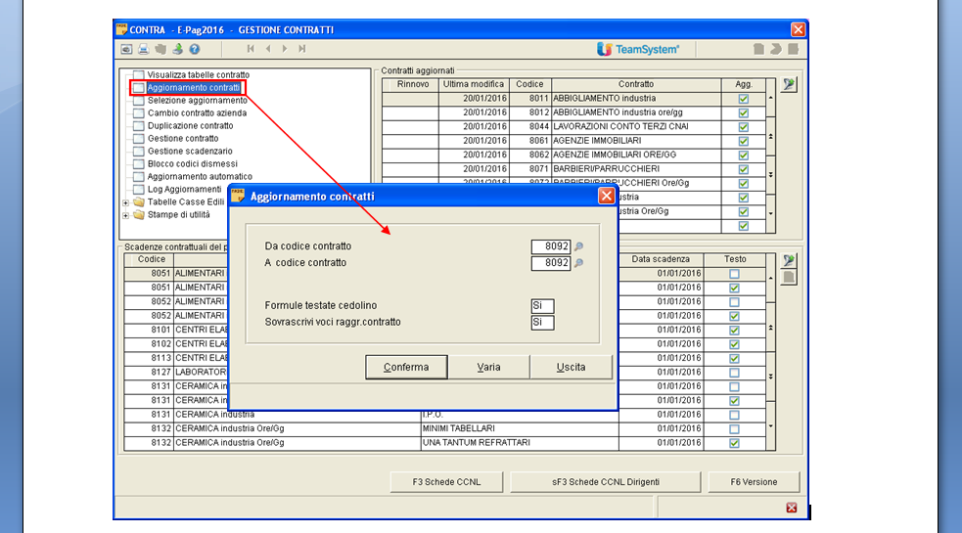

* selezionare il comando **TABE,** per generare le tabelle fisse e richiamare la Tabella **TB1210** per verificare se gli indirizzari sono corretti.

Utenti che già utilizzano l’applicativo Paghe

Il programma Contratti può essere installato anche dagli utenti che già utilizzano l’applicativo PAGHE.

Team System si riserva l’utilizzo dei codici tabelle superiori ad 8000. Unica eccezione è costituita dalla “Tabella descrizioni sigle per DM10” (**TB0201**) dove i codici riservati sono quelli superiori a 9000.

Per quanto concerne le voci di calcolo, sono riservati alla gestione contratti i raggruppamenti da 8001 a 9999 e, all’interno dei raggruppamenti da 0000 a 8000, i codice voce superiori a 8000.

Sia per il raggruppamento zero che per i raggruppamenti degli specifici contratti, vengono fornite le voci di calcolo utilizzando i codici voci da 8001 a 9999.

I codici voce compresi fra 9900 e 9998 sono di sola descrizione.

I vecchi utenti cheintendono avvalersi di tale programma, qualora abbiano utilizzato i codici riservati per la creazione di tabelle, voci o raggruppamenti voci, devono ricreare gli archivi in oggetto avvalendosi di codici inferiori ad 8000 (a 9000 in **TB0201**).

Avvertenza installazioni CONTRA effettuate fino a dicembre 2012

Di seguito si comunica l’elenco dei codici contratto che si raccomanda di non utilizzare in previsione di una loro futura dismissione, in quanto già gestiti con un corrispondente codice contratto che consente una gestione dei ratei più completa.

Es. il codice contratto che verrà dismesso sarà l’8301 “Metalmeccanica Industria” in quanto già gestito nel codice contratto 8302 “Metalmeccanica Industria ore/giorni”.

Agli utenti che già utilizzano tali codici, nel momento in cui verranno eliminati, verrà fornito un apposito programma e tutte le indicazioni da seguire per facilitare il passaggio dai vecchi codici ai nuovi.

|  |  |  |
| --- | --- | --- |
| **Riepilogo contratti da non utilizzare** | | |
| **N.** | **Cod.** | **Contratto** |
| 1 | 8011 | Tessili industria |
| 2 | 8021 | Tessili lavorazioni a mano artig. |
| 3 | 8031 | Tessili calzature artigianato |
| 4 | 8041 | Tessili confezioni artigianato |
| 5 | 8051 | Alimentari industria |
| 6 | 8061 | Agenzie immobiliari |
| 7 | 8071 | Barbieri/parrucchieri |
| 8 | 8081 | Calzature industria |
| 9 | 8091 | Carta industria |
| 10 | 8101 | Centri elaborazione dati |
| 11 | 8111 | Case di cura- Personale medico |
| 12 | 8121 | Case di cura- Personale non medico |
| 13 | 8131 | Ceramica industria (assopiastrelle) |
| 14 | 8141 | Ceramica artigianato |
| 15 | 8151 | Chimica industria |
| 16 | 8161 | Commercio (confcommercio) Terziario |
| 17 | 8171 | Edilizia industria |
| 18 | 8181 | Farmacie private |
| 19 | 8191 | Giocattoli industria |
| 20 | 8201 | Gomma plastica industria |
| 21 | 8211 | Grafica industria |
| 22 | 8221 | Lapidei industria |
| 23 | 8231 | Laterizi industria |
| 24 | 8241 | Lapidei artigianato |
| 25 | 8251 | Lavanderie industria |
| 26 | 8261 | Lavanderie/tintorie artigianato |
| 27 | 8271 | Legno industria |
| 28 | 8281 | Legno artigianato |
| 29 | 8291 | Magazzini generali |
| 30 | 8301 | Metalmeccanica industria |
| 31 | 8311 | Metalmeccanica artigianato |
| 32 | 8321 | Odontotecnici artigianato |
| 33 | 8331 | Panificazione federpanificatori artigianato |
| 34 | 8341 | Panificazione federpanificatori industria |
| 35 | 8351 | Panificazione confesercenti Fiesa |
| 36 | 8361 | Panificazione confesercenti industria |
| 37 | 8371 | Panificazione artigianato Alimentari Artigianato |
| 38 | 8381 | Pelli e cuoio industria |
| 39 | 8391 | Pubblici esercizi confcommercio Turismo-Confcommercio |
| 40 | 8401 | Pubblici esercizi minori |
| 41 | 8411 | Imprese di pulizia Servizi di pulizia industriali |
| 42 | 8421 | Spedizioni/trasporto logistica Autotrasporti merci logistica |
| 43 | 8431 | Autotrasporti Confartigianato |
| 44 | 8441 | Studi professionali Consilp |
| 45 | 8451 | Studi professionali Cipa |

|  |  |  |
| --- | --- | --- |
| **Riepilogo contratti da non utilizzare** | | |
| **N.** | **Cod.** | **Contratto** |
| 46 | 8461 | Terme |
| 47 | 8471 | Vetro industria |
| 48 | 8481 | Viaggi e turismo |
| 49 | 8491 | Ortofrutticoli |
| 50 | 8501 | Alimentari artigianato |
| 51 | 8511 | Chimica/gomma/plastica/vetro artig. |
| 52 | 8521 | Edilizia artigianato |
| 53 | 8531 | Grafica artigianato Comunicazione Artigianato |
| 54 | 8541 | Alimentari PMI |
| 55 | 8551 | Agricoltura operai |
| 56 | 8561 | Agricoltura impiegati |
| 57 | 8571 | Agricoltura Cooperative |
| 58 | 8581 | Alberghi diurni FIPE / Turismo Confcommercio |
| 59 | 8591 | Calzature PMI |
| 60 | 8601 | Carta PMI- Comunicazione Picc.Media Industria |
| 61 | 8611 | Chimica PMI |
| 62 | 8621 | Commercio imprese cooperative/ Terziario cooperative di consumo |
| 63 | 8631 | Edilizia PMI |
| 64 | 8641 | Edilizia imprese cooperative |
| 65 | 8651 | Gomma / plastica PMI |
| 66 | 8661 | Comunicazione Piccola Industria |
| 67 | 8671 | Lapidei PMI |
| 68 | 8681 | Laterizi PMI |
| 69 | 8691 | Lavanderie PMI |
| 70 | 8701 | Legno PMI |
| 71 | 8711 | Metalmeccanica PMI |
| 72 | 8721 | Oreficeria artigianato |
| 73 | 8731 | Impianti sportivi |
| 74 | 8741 | Tabacco industria |
| 75 | 8751 | Cinematografia esercizi |
| 76 | 8761 | Concerie industria |
| 77 | 8771 | Cemento Aziende industriali |
| 78 | 8772 | Proprietari di Fabbricati –Dipendenti |
| 79 | 8773 | Abbigliamento e confezioni |
| 80 | 8774 | Alimentari Aziende Cooperative |
| 81 | 8775 | Giocattoli Piccola e media industria |
| 82 | 8776 | Oreficeria Industria |
| 83 | 8777 | Servizi di pulizia Artigianato |
| 84 | 8778 | Tessili/Abbigliamento PMI |
| 85 | 8779 | Lana- Aziende Industriali |
| 86 | 8782 | Pelli e Cuoio – PMI |
| 87 | 8784 | Occhiali - Aziende Industriali |
| 88 | 8785 | Occhiali – Piccola e media Industria |
| 89 | 8791 | Cemento Piccola e media industria |
| 90 | 8792 | Commercio-Aziende distributrici di Carburante |
| 91 | 8793 | Alberghi –Turismo Confcommercio |
| 92 | 8794 | Stabilimenti Balneari |
| 97 | 8786 | Tessili industria Contoterzi |
| 98 | 8788 | Calzature industria Contoterziste |
| 99 | 8790 | Calzature PMI Contoterziste |
| 100 | 8768 | Tessili/Abbigliamento PMI Contoterzi |

|  |
| --- |
| Note di installazione |

|  |  |
| --- | --- |
| Ambiente WINDOWS | Ambiente LINUX |
| L’applicativo potrà essere installato a seconda della modalità di distribuzione.   1. Modulo autoscompattante “autoinst”:  * Selezionare il bottone “installa”  1. CDROM applicativi TeamCD:  * Inserire il CD-ROM nel drive del server e confermare l’avvio dell’installazione | Dalla console, come super-utente (root), digitare il comando AGGTAR.  Le modalità di installazione rese disponibili da questo comando saranno:   * CD-ROM: Inserire il CD-ROM nel drive del server e confermare l’avvio dell’installazione * EXE: Scaricare i file in arrivo da TeamCast e confermare l’avvio dell’installazione |

|  |  |
| --- | --- |
| **Tabella riepilogativa Sistemi Operativi supportati al 29/02/2016** | |
| **Sistema Operativo** | **Versione** |
| **Windows** *(1)* | XP Professional SP3 *(2)*  2003 Server SP2 *(3)*  SBS 2003 Server SP2 *(3)*  2008 Server SP2 *(4)*  2008 R2 SP1 *(4)*  SBS 2008 Server SP2  Windows 7 Professional  SBS 2011 Server  Server 2012, 2012 R2  8.1 Pro 64bit  10 Pro 64bit e 32bit |
| **TeamLinux** | 2.10 *(5)*, 3.2, 4.2 |
| **Suse Linux Enterprise Server** | 11-SP1, 11-SP3 |
| **Ubuntu** | 12.4 LTS *(6)*, 14.4 64bit LTS, 14.10 64bit, 15.04 64bit |
| **Fedora** | 20 64bit, 22 64bit |
| **CentOS** | 6.2*(5*), 6.4, 6.5, 6.6 64bit, 7 64bit |
| **Linux PowerPC** | OpenSuse 10.3  SLES 11.3, 11.4 |

1. Sono escluse tutte le versioni dei sistemi operativi destinate ad un’utenza ‘Home’.
2. Supporto al Sistema Operativo in fase di dismissione(termine improrogabile: Giugno 2016)

ATTENZIONE: Sistema già dismesso da Microsoft

1. Supporto al Sistema Operativo in fase di dismissione(termine previsto: Giugno 2016)

ATTENZIONE: Sistema già dismesso da Microsoft

1. ATTENZIONE: Le esperienze d’uso presso nostri Clienti e Partner ci danno indicazioni che in Terminal Server si possono presentare casuali rallentamenti nella visualizzazione/interazione di alcuni componenti grafici nelle maschere.

A parità di hardware, impianto e operatività utente, il problema non si riscontra con S.O. Windows 2012R2

*(Windows 2012R2, Remote Desktop Services Overview: https://technet.microsoft.com/en-us/library/hh831447.aspx)*

1. Supporto al Sistema Operativo in fase di dismissione (termine previsto: Ottobre 2016)
2. Supporto al Sistema Operativo fino ad Aprile 2017

**Release Software di base richieste da linea LYNFA Studio e LYNFA Azienda**

* POLYEDRO ultima versione rilasciata

**Release Software di base richieste da linea Gecom e Gamma Plus**

* TeamPortal ultima versione rilasciata
* Moduli di software di base per ambienti Integrazione non più necessari per ambienti Nativi Procedure Gestionali:
* Sysint/W 20140100 (Windows) o SysInt/U 4.4 (Linux)
* SysIntGateway 20150400 (Supporto SysintGateway Daemon dismesso)
* Runtime 812-20140200 o Runtime 722-20090100

Supporto al Runtime 722-20090100 in fase di dismissione (termine previsto: - Giugno 2016)

ATTENZIONE: Questa Runtime non è certificata per sistemi operativi successivi a Windows Server 2003

**Note:**

* La release dei moduli Acucobol 8.1.2, a partire dalla versione 8.1.2-20130300:
* introduce il supporto ufficiale a Windows 8 Pro e Windows Server 2012
* include il servizio AcuXDBC in ambiente TeamPortal

N.B.: Il modulo client AcuXDBC è 32bit. Si ricorda che alcune applicazioni 64bit

potrebbero non riuscire ad accedere al DSN driver 32bit (es.: Office 2010 64bit)

* non supporta l’ambiente AcuServer

(come da Circolare 2010.02.32 Software Partner TeamSystem Pesaro, 15 Novembre 2010)

* non supporta l’ambiente a carattere
* La release dei moduli Acucobol 8.1.2LF, a partire dalla versione 8.1.2-20140100:
* introduce il supporto ufficiale al nuovo Look & Feel prodotti linea Lynfa
* supporta il servizio TS\_Sql ( basato su tecnologia C-tree ACE by Faircom ) comprensivo di client odbc 32/64bit.

Richiede specifica licenza